JEDRILIČARSKI KLUB “MORNAR” HRVATSKI JEDRILIČARSKI SAVEZ

|  |  |
| --- | --- |
|  | REGATA  Sušac  **100x2** 03.-05.06.2022. |

# P R I J A V A

Jedrilica:________________________________________________________________

Model: ________________________________________________________________

Klub:_______________________________ Broj na jedru:________________________

Broj vinjete HJS-a:____________________ Jedna regata (obvezan ispunjeni obrzac uz prijavu)

Duljina preko svega (Loa)_______________Duljina Vodene linije (Lvl)________________ (m)

Istisnina broda:_________________________(kg)

Duljina od gornjeg dijela lantine do vrha jarbola (P): _______________________________(m)

Tip propelera: fiksni trokraki fiksni dvokraki sklopivi/podesivi bez

Starost trupa: 2000.g i stariji 2010.g i stariji 2020.g i stariji 2021.g i noviji

Drifter: da ne

Foil: da ne - vidi oglas regate

Balastni tankovi da ne

Njihajuća kobilica da ne

Boja trupa:____________ Boja špinakera:_____________ **THC: DA NE**

**P O S A D A :**

Ime:______________________ Prezime:______________________________________

Kućna adresa:____________________________________________________________

E-mail adresa:_____________________________@_____________________________

Tel:___________________________________Jedriličarski klub:____________________

Ime:______________________ Prezime:______________________________________

Kućna adresa:____________________________________________________________

E-mail adresa:_____________________________@_____________________________

Tel:___________________________________Jedriličarski klub:____________________

Svi jedriličari startaju na vlatitu odgovornost, samostalno odlučuju o učestvovanju ili nastavku regate te su odgovorni za vlastitu sigurnost i sigurnost broda.

Takmičar 1_________________________Takmičar 2____________________________

U _____________________ dana_______________________

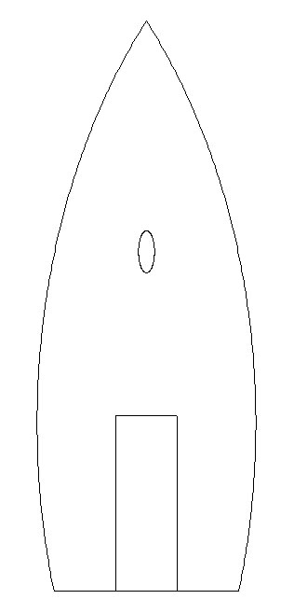

Skica razmještaja opreme:

Na skici sa lijeve strane označiti brojevima položaj slijedeće opreme:

**Skicu zalijepiti na vidljivo mjesto na brodu.**

1. Pirotehnički signali
2. Uzgonski pojasevi
3. Sigurnosni pojasevi
4. Dvije vodonepropusne ručne

svjetiljke sa rezervnim baterijama

1. Kutija prve pomoći
2. Protupožarni aparat